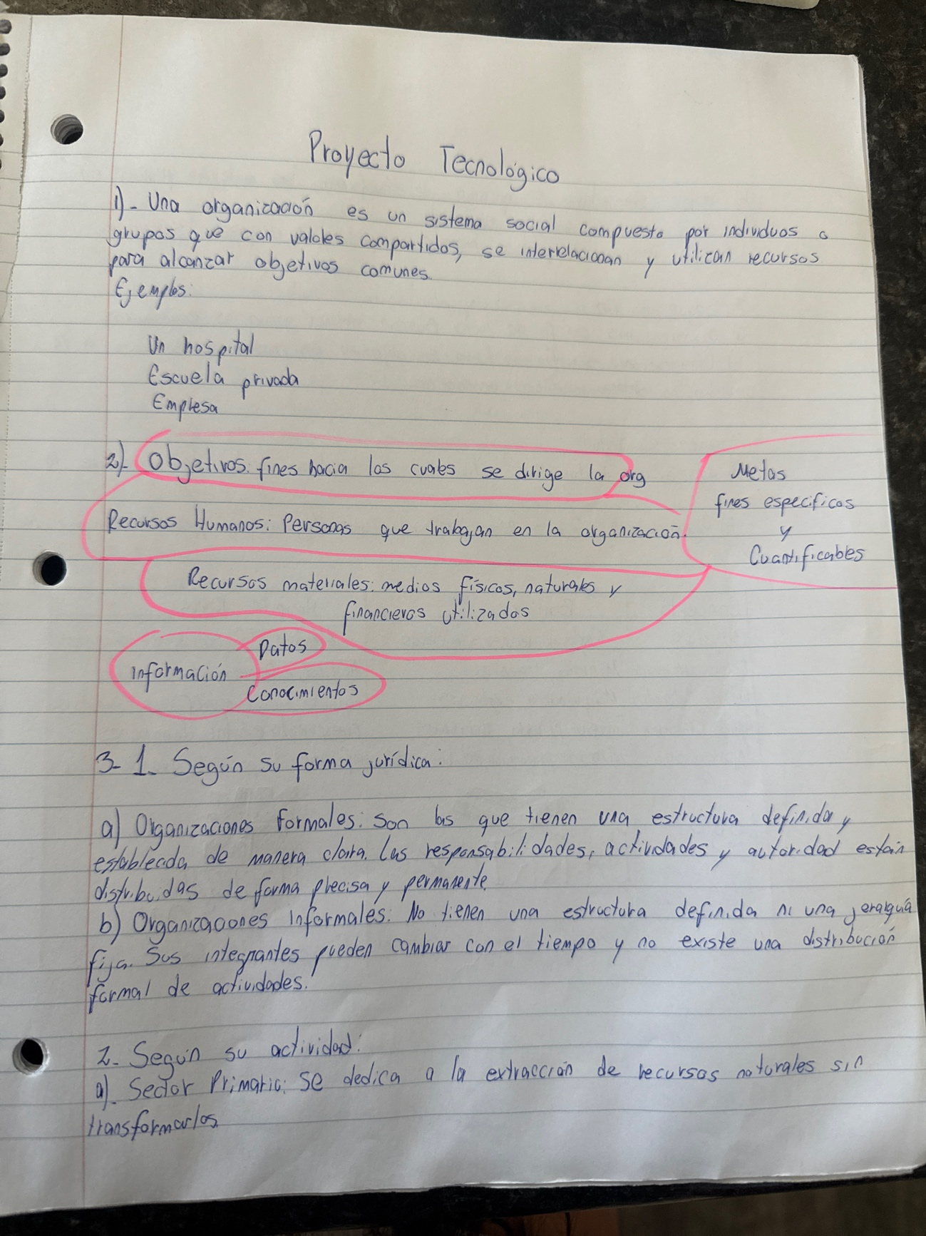

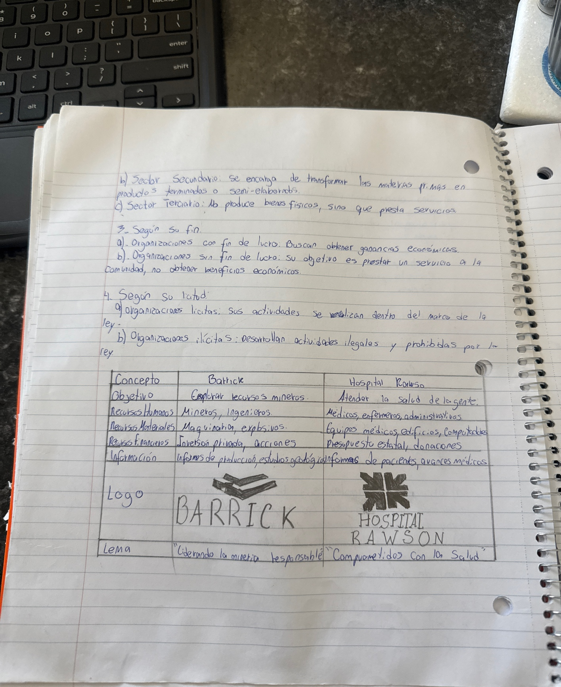

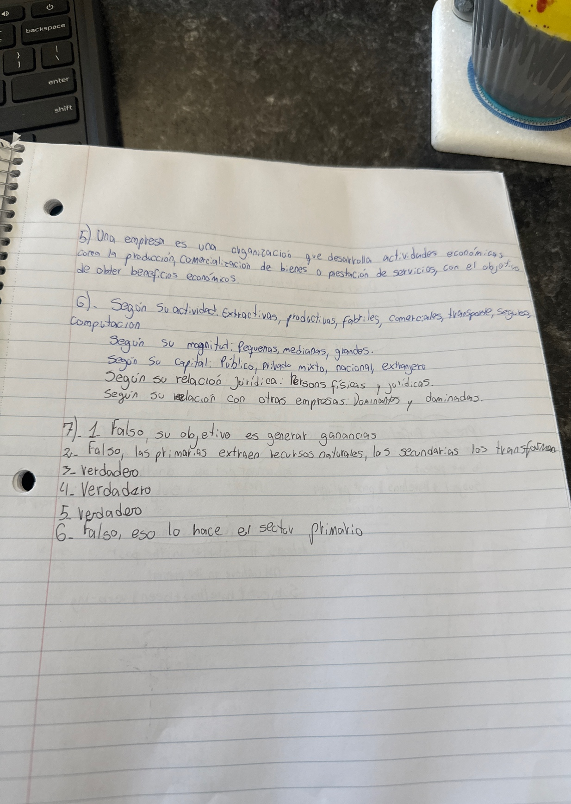

8) ¿Qué es un proyecto? Analizar
Un proyecto es un conjunto de actividades planificadas y organizadas para alcanzar un objetivo específico en un tiempo determinado. Requiere recursos, coordinación y evaluación. Se basa en una necesidad concreta y busca generar un cambio o mejora.

9) ¿Cuál es la importancia de un proyecto?
Los proyectos son importantes porque permiten organizar ideas, resolver problemas, mejorar situaciones y alcanzar metas. Ayudan a optimizar recursos, tiempo y esfuerzos, y fomentan el trabajo en equipo y la creatividad.

10) “Las Cinco C” de un proyecto (cualidades):
- Claridad: El objetivo debe ser preciso y fácil de entender.
- Concreción: El proyecto debe ser específico y realista, sin ambigüedades.
- Coherencia: Todas las partes del proyecto deben estar relacionadas y tener sentido en conjunto.
- Consistencia: Debe tener lógica interna y estabilidad en su desarrollo.
- Compatibilidad: El proyecto debe adaptarse al entorno y a las personas involucradas.

11) ¿Cuáles son los objetivos de un proyecto?
- Resolver un problema o cubrir una necesidad.
- Lograr metas específicas y medibles.
- Generar beneficios para un grupo o comunidad.
- Desarrollar capacidades y promover el trabajo colaborativo.

12) ¿Qué tipos de proyecto hay? Explicar y dar ejemplos
- Sociales: Buscan mejorar condiciones de vida. Ej.: campaña de salud.
- Educativos: Se desarrollan en instituciones escolares. Ej.: proyecto de lectura.
- Productivos: Buscan generar ingresos. Ej.: emprendimiento de panadería.
- Ambientales: Protegen o mejoran el entorno natural. Ej.: reforestación.
- Tecnológicos: Aplican innovación. Ej.: desarrollo de una app.

13) ¿Cuáles son las ventajas y desventajas de un proyecto?
Ventajas:
- Organización de recursos.
- Posibilidad de innovación.
- Impacto positivo en la comunidad.
Desventajas:
- Requiere tiempo y compromiso.
- Puede enfrentar resistencia o falta de apoyo.
- Necesita financiamiento y buena planificación.

14) Proyecto socio comunitario + ejemplos
Es un proyecto que busca mejorar la calidad de vida de una comunidad, promoviendo la participación y el compromiso social.
Ejemplos:
- Talleres de alfabetización.
- Recolección de alimentos para comedores.
- Actividades recreativas para adultos mayores.

15) Clasificación de proyectos socio comunitarios + ejemplos
- Asistenciales: Responden a necesidades básicas. Ej.: entrega de ropa.
- Educativos: Promueven el aprendizaje. Ej.: clases de apoyo escolar.
- Culturales: Difunden valores y tradiciones. Ej.: festival barrial.
- Ecológicos: Cuidan el medio ambiente. Ej.: reciclaje comunitario.
- Productivos: Generan trabajo o ingresos. Ej.: huertas comunitarias.

16) Diferencias entre Plan, Proyecto, Actividad o Tarea
(Resumen del enlace):
- Plan: Es la visión general, un conjunto de proyectos.
- Proyecto: Tiene objetivos claros, etapas y plazo definido.
- Actividad: Es una acción dentro del proyecto.
- Tarea: Es la unidad más pequeña, algo concreto que alguien debe hacer.
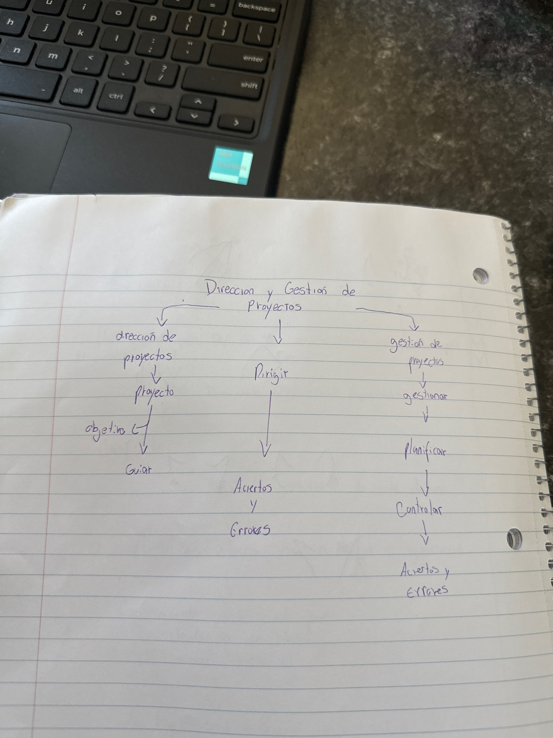
17

